企业年报指南

搞定年报第一招：轻松注册登陆
第一步：访问网站“国家企业信用信息公示系统（辽宁）”建议使用IE浏览器
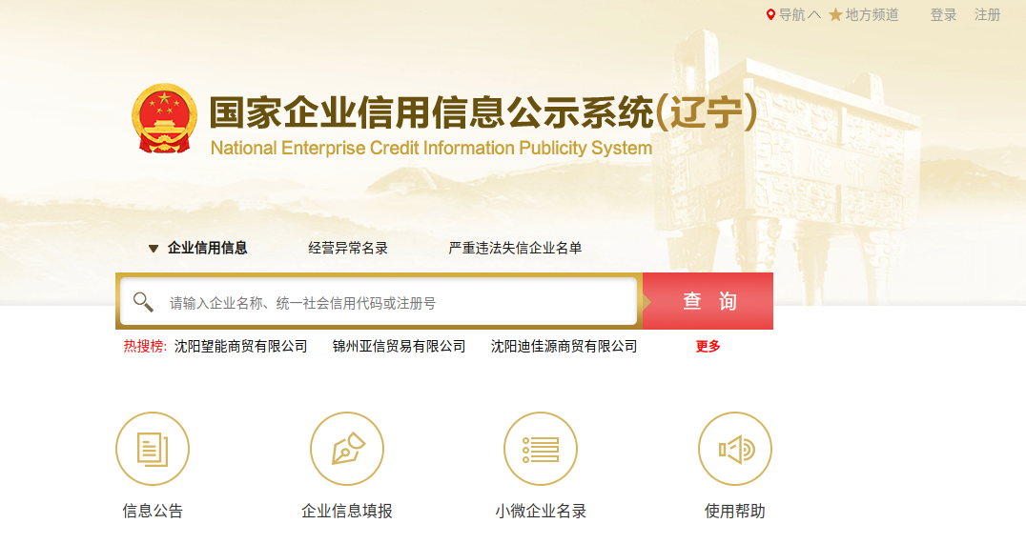
第二步：注册登陆
1. 点击“企业信息填报”图标，自主选择联络员或电子营业执照任意一种方式登录，按照下面界面提示操作
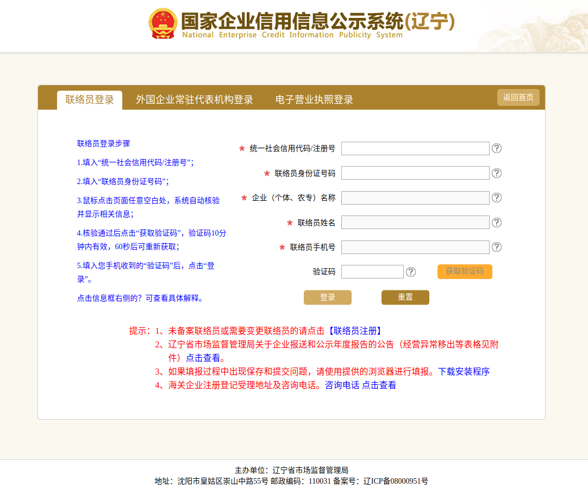

2. 首次登录公示系统或更换联络员填报年报时，需要先点击【联络员注册】，按照下面界面提示操作
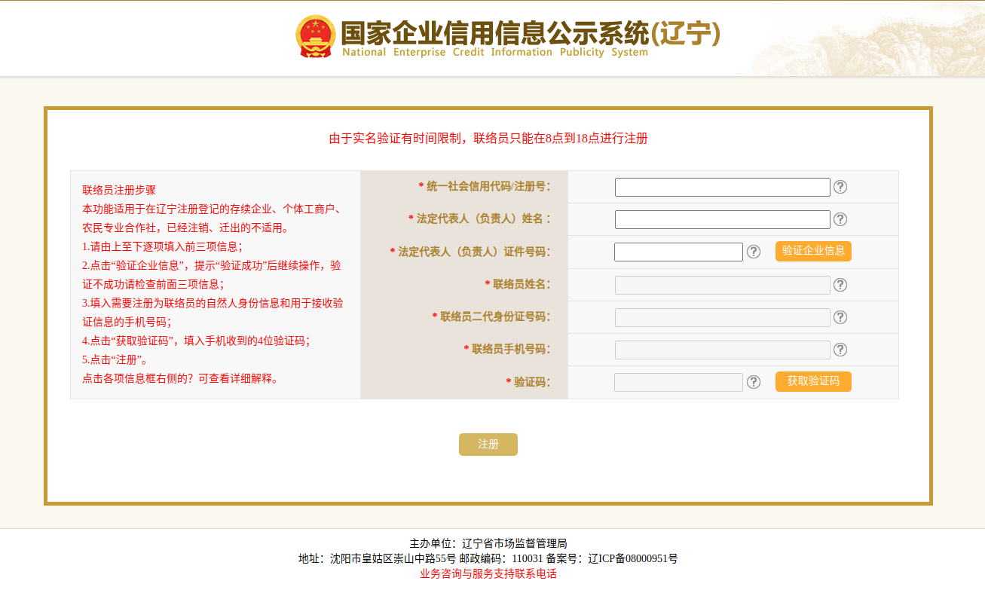
完成联络员注册之后，就可以选择联络员方式登录填报年报了。按照下面界面提示操作
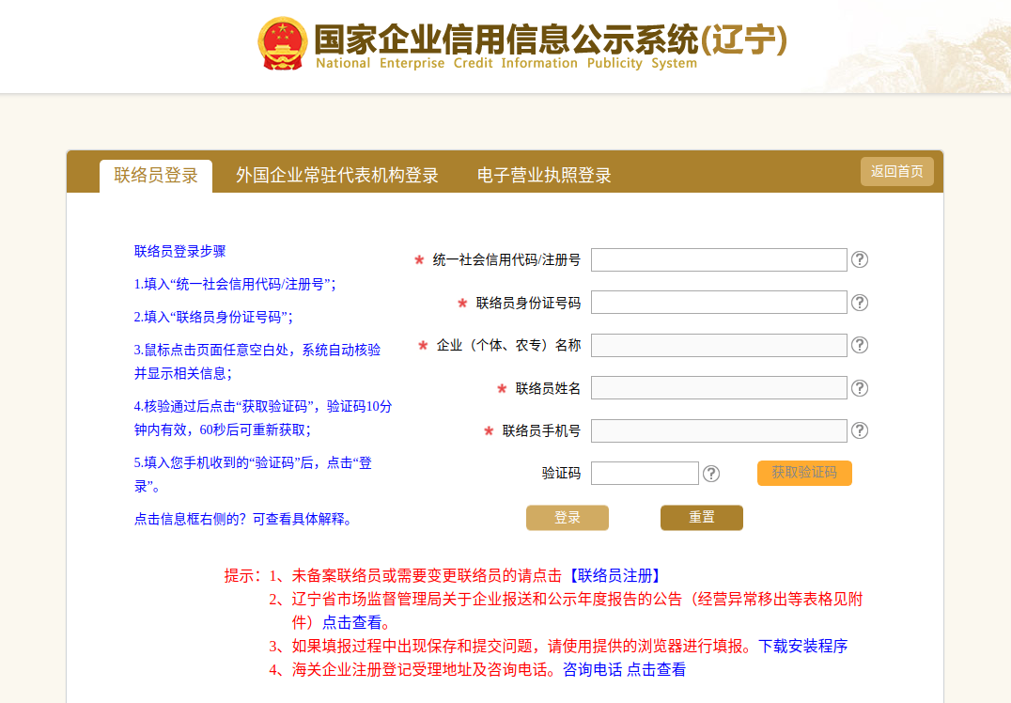
搞定年报第二招：基本信息篇

进入年度报告界面，点击“年度报告填报”
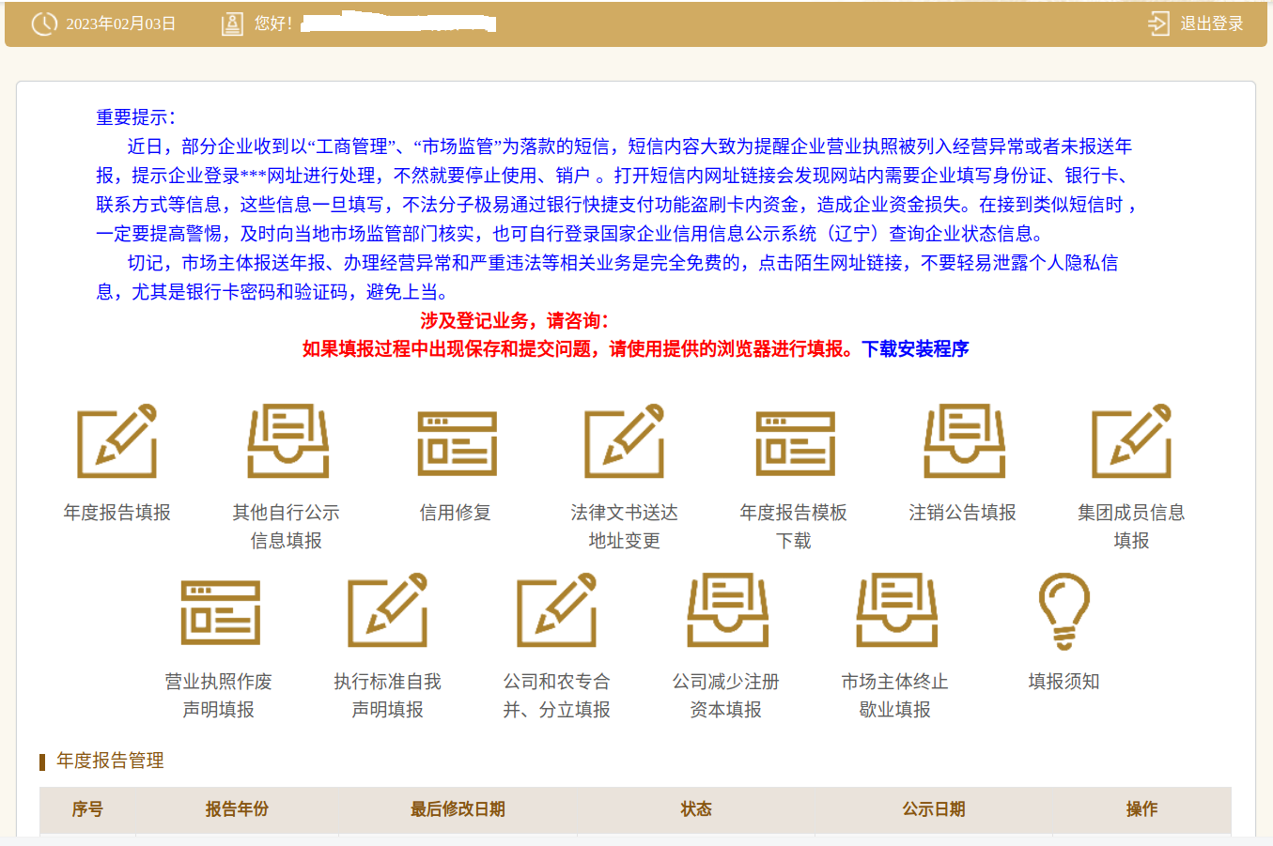
选择年报年度，点击【确定】
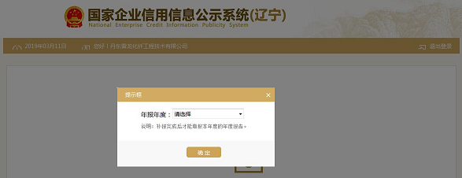
认真阅读《企业填写须知》，之后点击“已阅”左侧的方框打√，点击【确定】
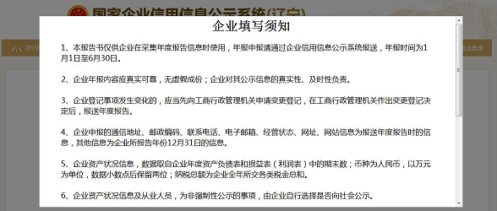

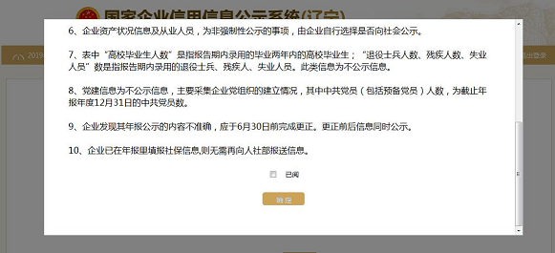

开始“基本信息”填报，填写完毕后点击【保存并下一项】
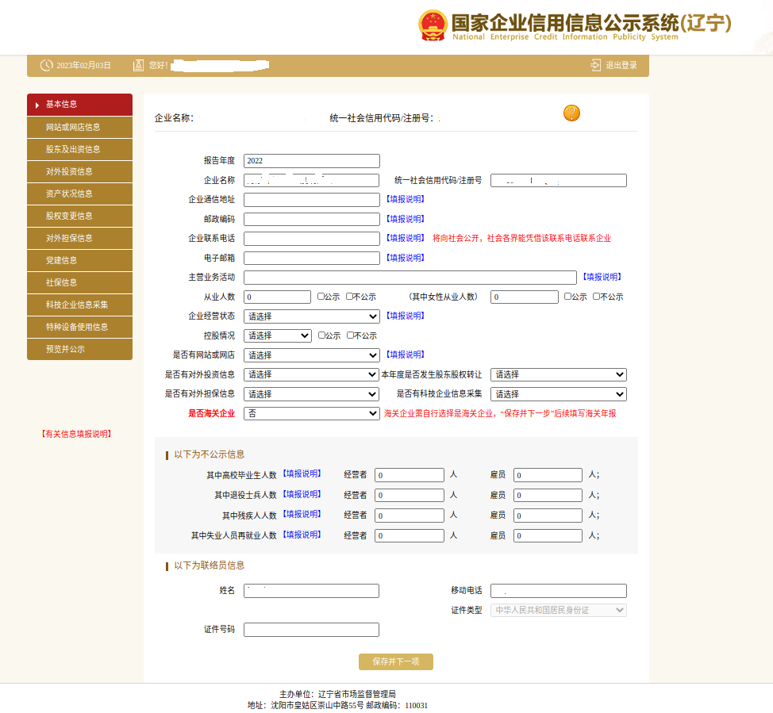
特别提醒：
1. 企业填报的通信地址、邮政编码、联系电话、电子邮箱、经营状态、网址、网站信息均以报送时的状态为准，其余信息为所报告年度12月31日的信息。市场监管部门在依法开展的年报公示信息抽查中发现的常见错误，就包括企业通信地址填写不准确，填写的通信地址无法联系。企业联系电话填写不正确，抽查过程中无法联系。企业因此被依法列入经营异常名录，形成失信记录。在经营活动中受到联合惩戒，依法予以限制或者禁入。
2.主营业务活动、女性从业人数、企业控股情况是统计部门信息采集项目（不同企业类型录入项有所不同）。
3. 填报对外投资信息前，应向公司股东、法定代表人了解情况，查阅企业长期投资明细或者公司决议、所投资企业股东名册等材料；填报对外担保信息前，应向公司股东、法定代表人了解是否有对外担保以及详细内容。市场监管部门在依法开展的年报公示信息抽查中发现的常见错误，就包括对外投资、对外担保信息随意填写，导致对外投资、对外担保信息未如实填报公示。企业因此被依法列入经营异常名录，形成失信记录。在经营活动中受到联合惩戒，依法予以限制或者禁入。
4. 填报本年度是否发生股东股权转让信息前，应向公司股东、法定代表人了解情况，查阅公司相关记录，如实填报公示。市场监管部门在依法开展的年报公示信息抽查中发现的常见错误，就包括股东股权转让信息随意填写，导致未如实填报公示。企业因此被依法列入经营异常名录，形成失信记录。在经营活动中受到联合惩戒，依法予以限制或者禁入。
5.“科技企业信息采集”填报页面，可依据实际经营情况选择填写，为科技部门采集信息项目。
学会了这一招，企业 “基本信息” 的年报公示就可以顺利过关了！
搞定年报第三招：网站或网店信息篇
如果您在“基本信息” 的年报公示选择否是有网站或网店时，若选择否，公示系统的“网站或网店信息” 填报栏目则自动略去，直接进入下一填报栏目。若选择是，则按照下面界面提示操作。
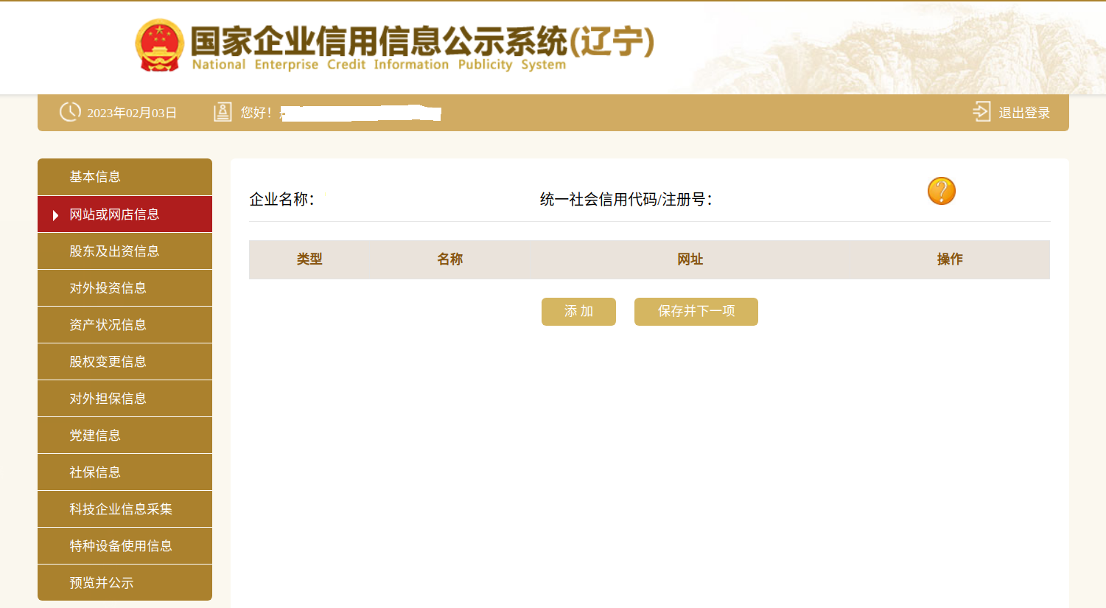
点击【添加】，按照下面界面提示操作
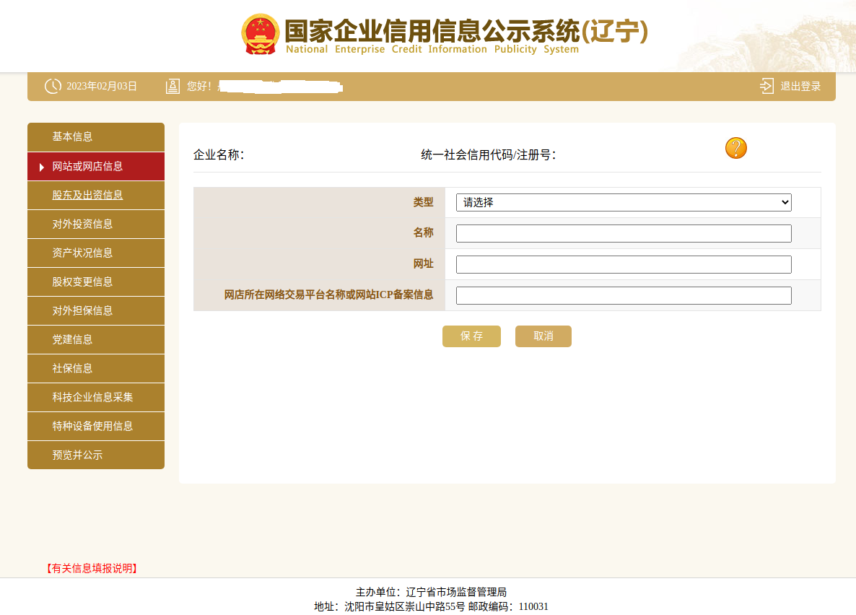
填写完毕后点击【保存】就可以进行下一步了
特别提醒：
1.填报公示网站或网店信息是各类市场主体的法定义务。《企业信息公示暂行条例》第九条“企业年度报告内容包括：㈥企业网站以及从事网络经营的网店的名称、网址等信息”、《农民专业合作社年度报告公示暂行办法》第五条“农民专业合作社年度报告内容包括：㈣开设的网站或者从事网络经营的网店的名称、网址等信息”。
2.各类企业及其分支机构、农民专业合作社，其中有建立网站（包括交易性网站、宣传推广性网站）、网店（包括依托第三方交易平台的店铺）的，均需履行网站、网店信息公示填报义务。
3.为避免因疏忽或不了解而出现未如实公示网站网店信息的情况，请开设有网站或网店的各类市场主体在“基本信息” 的年报公示选择是否有网站或网店时，一定要选择有，并且切记如实填报公示“网站以及从事网络经营的网店的名称、网址等信息”。否则将因此被依法列入经营异常名录，形成失信记录。在经营活动中受到联合惩戒，依法予以限制或者禁入。
学会了这一招，“网站或网店信息” 的年报公示就可以顺利过关了！
搞定年报第四招：股东及出资信息篇
开始“股东及出资信息”填报，点击【添加】，按照下面界面提示操作
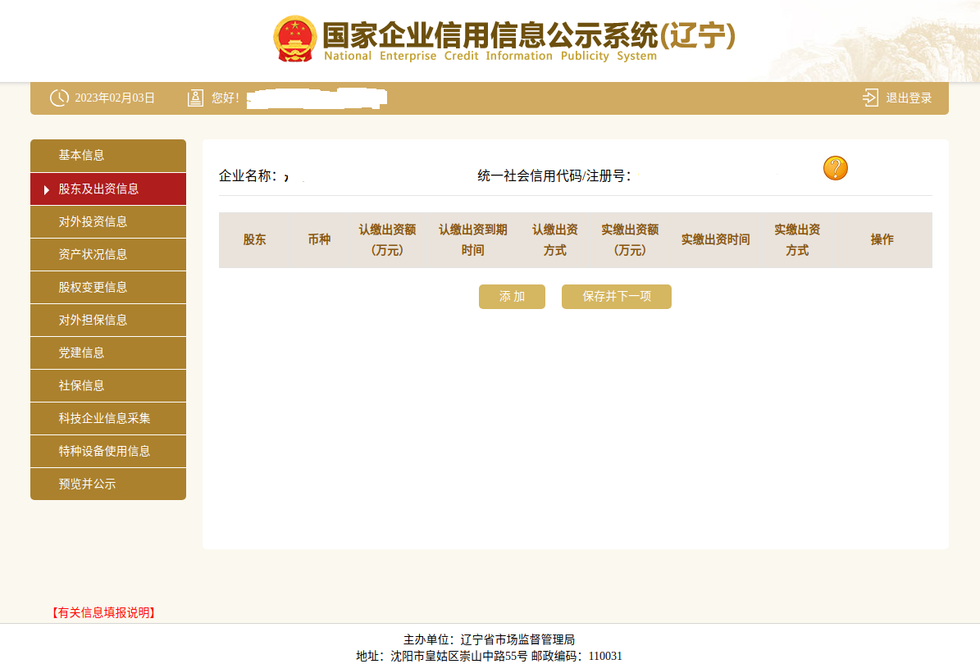
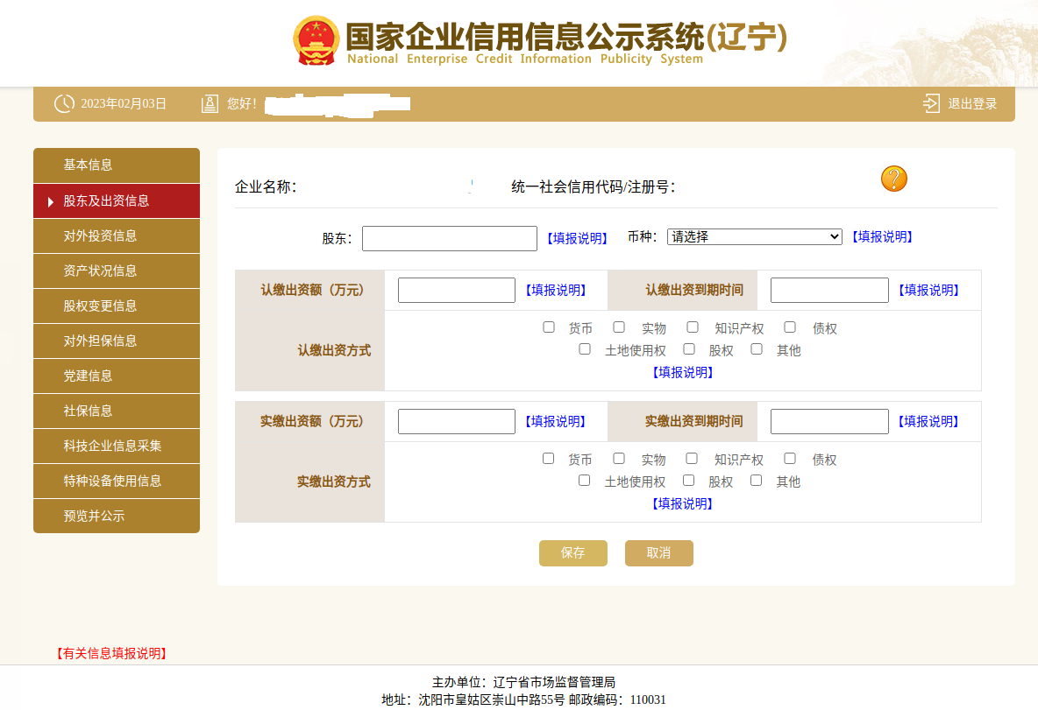

有多个股东的，每个股东及出资信息填报完毕，点击【保存】后，回到“股东及出资信息”界面，点击【添加】，继续填报股东及出资信息
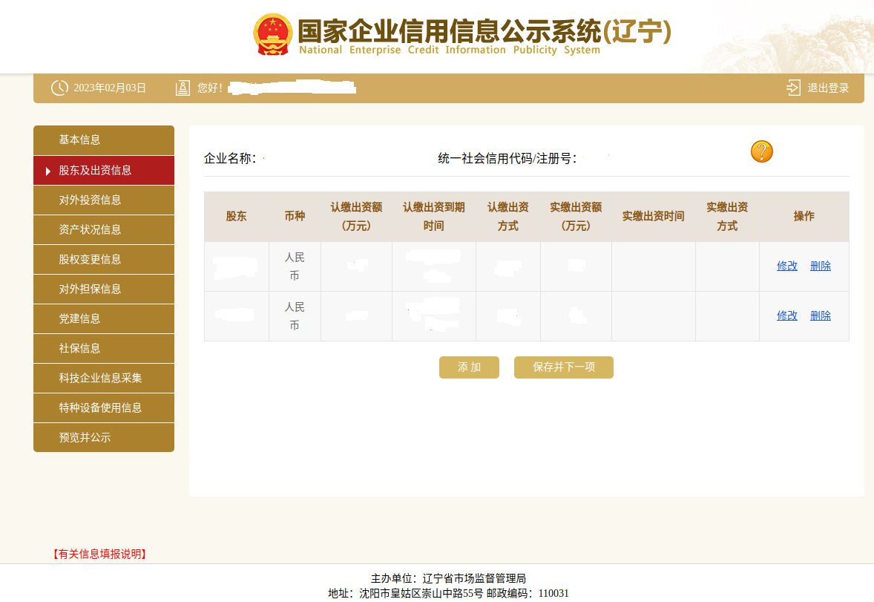
逐个股东及出资信息填写完毕后点击【保存并下一项】，就可以进行下一栏目操作了
特别提醒：
1.股东的姓名或者名称填报应当与报告年度在市场监督管理部门登记的姓名或者名称一致。
2.每一个股东的出资信息只需填报一条，股东认缴和实缴出资额为截至报告年度12月31日的累计数额，其中外商投资企业认缴和实缴出资额的币种与注册资本一致；认缴和实缴出资时间为截至报告年度12月31日最后一次认缴和实缴时间，出资方式可以多选。
3.股东认缴出资额、出资方式、认缴出资到期时间填报应当与公司章程记载、市场监督管理部门登记的内容一致。
4.股东以货币出资的，实缴出资到期时间指实际缴纳出资转入公司账户的时间，一般按照入账时的原始凭证的时间填写；以非货币出资的，实缴出资到期时间以权属转移时间为准；以资本公积、盈余公积、未分配利润转增实缴出资的，实缴出资到期时间以公司财务报表调整的公司实施转增的基准日期为准。对于股东未实际缴纳出资的，实缴出资额填报为0，实缴出资到期时间可以不填报。
5.股东已完成实缴出资后又发生了股权变更，实缴出资时间应填报发生股权变更前实缴出资的时间，而不是股权变更时间。
6.企业联络员填报股东及出资信息前，应向公司股东、法定代表人了解情况，查阅公司章程、股东名册、财务账簿等相关资料，如实填报公示。市场监管部门在依法开展的年报公示信息抽查中发现，部分企业存在以下填报错误：①股东及出资信息随意填写，导致未如实填报公示；②未按照章程填写，出现股东遗漏或股东出资方式不符；③认缴出资时间错误地填写为公司设立登记时间；④没有正确区分认缴出资额与实缴出资额，在股东认缴出资额未实缴的情况下，错误地将实缴出资额按照认缴出资额填报，错误地将实缴出资到期时间按照认缴出资到期时间填报。企业因此被依法列入经营异常名录，形成失信记录。在经营活动中受到联合惩戒，依法予以限制或者禁入。
学会了这一招，“股东及出资信息” 的年报公示就可以顺利过关了！
搞定年报第五招：对外投资信息篇

如果您在“基本信息” 的年报公示选择是否有对外投资信息时，若选择否，公示系统的“对外投资信息” 填报栏目则自动略去，直接进入下一填报栏目。若选择是，则按照下面界面提示操作。
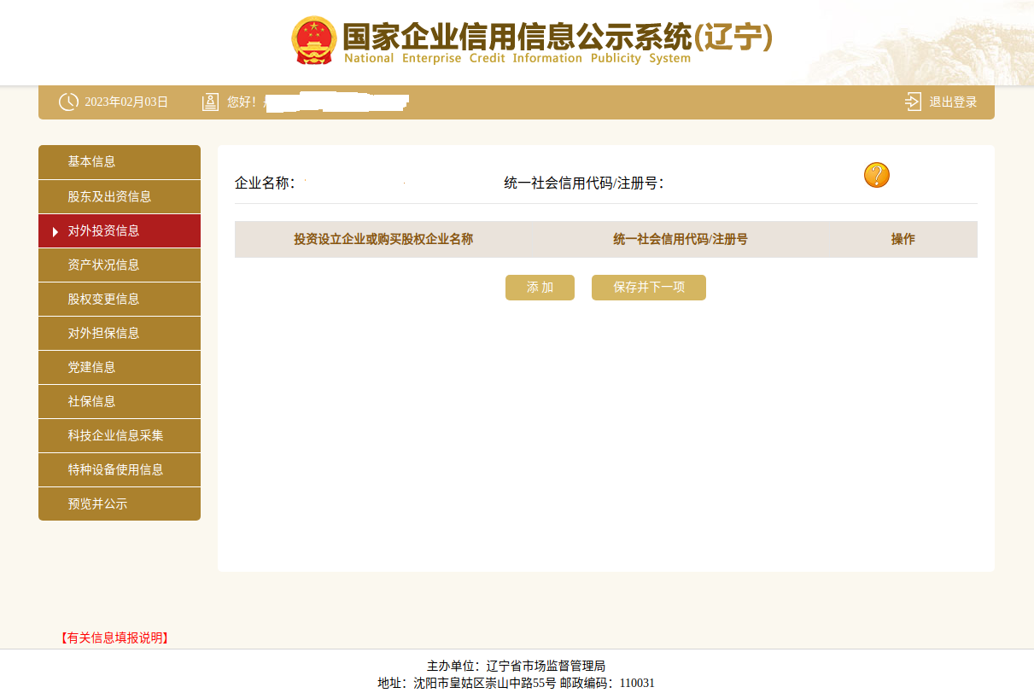
点击【添加】，按照下面界面提示操作
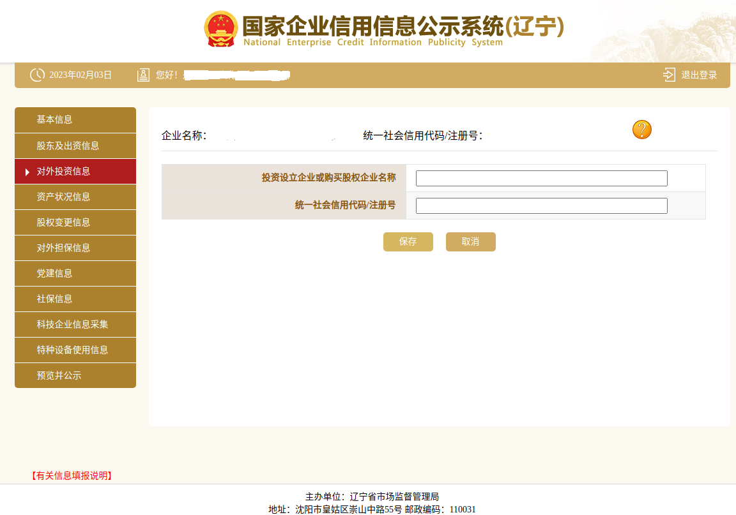
有多个对外投资信息的，每个对外投资信息填报完毕，点击【保存】后，回到“对外投资信息”界面，点击【添加】，继续填报对外投资信息。逐个对外投资信息填报完毕后点击【保存并下一项】，就可以进行下一栏目操作了
特别提醒：
企业联络员填报对外投资信息前，应向公司股东、法定代表人了解情况，查阅企业长期投资明细或者公司决议、所投资企业股东名册等材料。市场监管部门在依法开展的年报公示信息抽查中发现，部分企业的对外投资信息随意填写，导致对外投资信息未如实填报公示。企业因此被依法列入经营异常名录，形成失信记录。在经营活动中受到联合惩戒，依法予以限制或者禁入。
学会了这一招，“对外投资信息” 的年报公示就可以顺利过关了！
搞定年报第六招：资产状况信息篇
开始“资产状况信息”填报，按照下面界面提示操作
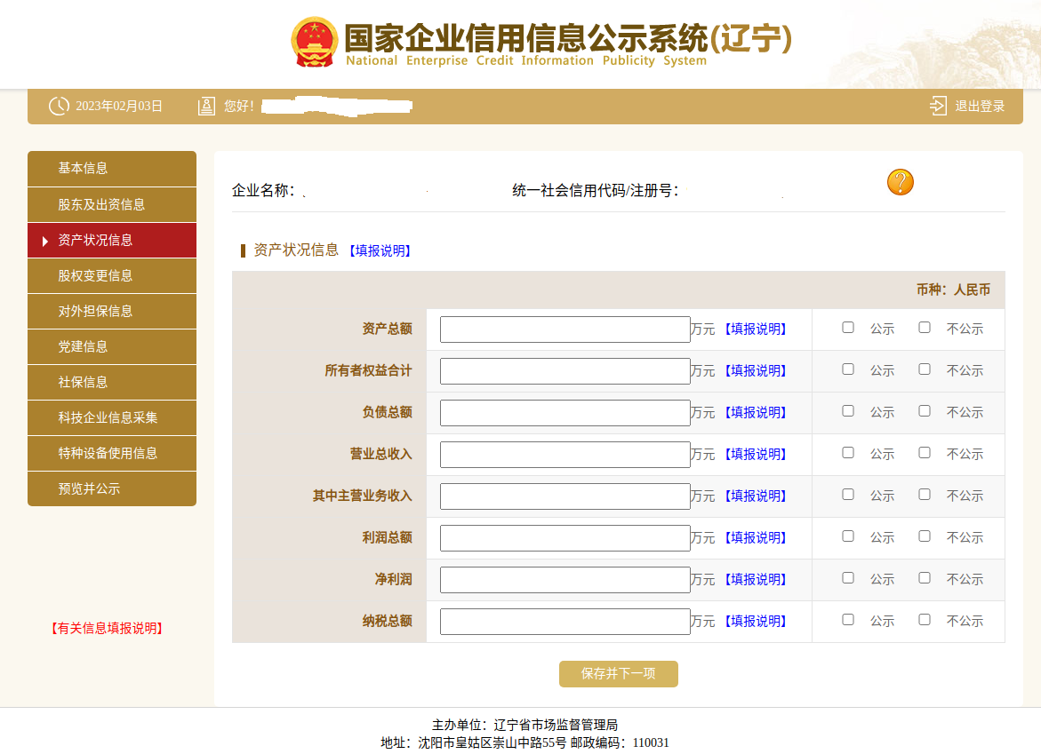
逐条信息填写完毕并选择公示或不公示后，点击【保存并下一项】，就可以进行下一栏目操作了
特别提醒：
1.填报中涉及到金额信息项，币种为人民币，以万元为单位，数据小数点后保留两位。市场监管部门在依法开展的年报公示信息抽查中发现，部分企业填报的资产状况信息金额，误将万元当元填写，导致资产状况信息未如实填报公示。
2.企业资产状况信息数据应当取自企业年度资产负债表和损益表（利润表）中的期末数；纳税总额为企业全年所交各类税金总和（不包括代扣代缴的个人所得税）。对于财务管理属非独立核算的分支机构，生产经营情况信息应填写“0”；对于财务管理属独立核算的分支机构，生产经营情况信息应按实际情况填写。
3.企业资产状况信息为非强制性公示的事项，由企业自行选择是否向社会公示。
4.企业联络员填报资产状况信息前，应当认真查阅企业年度财务报表、财务账簿、记账凭证、财务票据等相关资料，如实填报公示。市场监管部门在依法开展的年报公示信息抽查中发现，部分企业存在以下填报错误：①企业未开展经营也未建账，资产状况信息未如实填报，有的甚至胡乱填报数据；②企业填报公示的资产状况信息与年度财务报表、财务账簿、记账凭证、财务票据等资料中的数据不一致，有的是将12月份当月数据当作全年数据进行填报，有的是依据虚假编制或者明显错误的财务报表进行填报，有的甚至随意填报几个没有任何依据的数字进行公示。企业因此被依法列入经营异常名录，形成失信记录。在经营活动中受到联合惩戒，依法予以限制或者禁入。
学会了这一招，“资产状况信息” 的年报公示就可以顺利过关了！
搞定年报第七招：股权变更信息篇
如果您在“基本信息”的年报公示选择本年度是否发生股东股权转让信息时，若选择否，公示系统的“股权变更信息” 填报栏目则自动略去，直接进入下一填报栏目。若选择是，则按照下面界面提示操作。
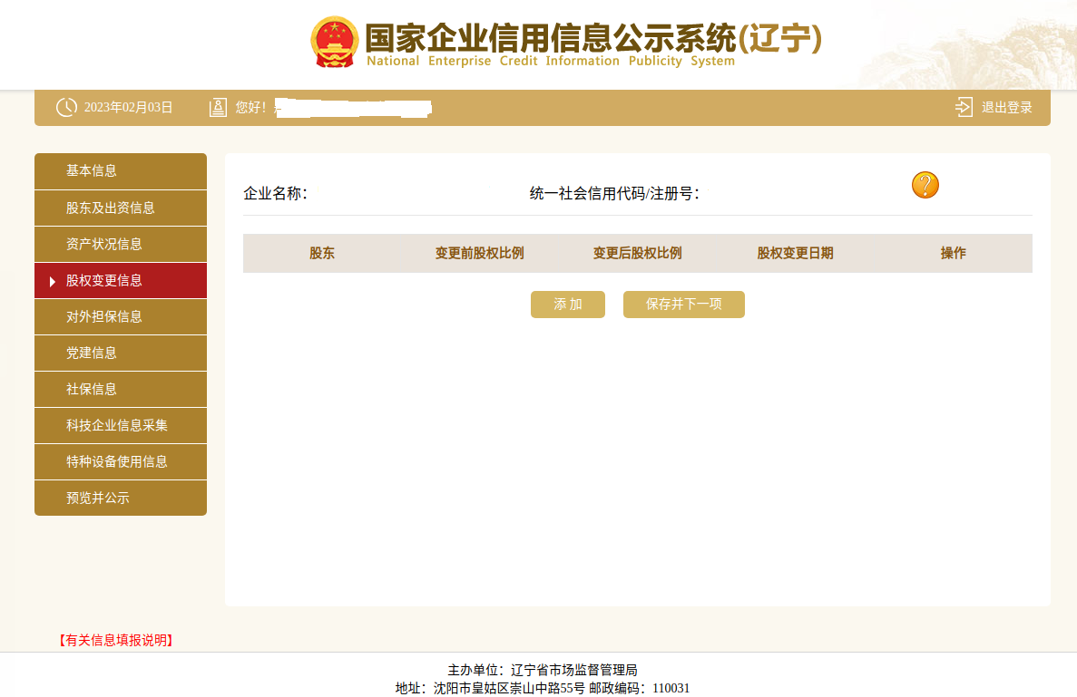
点击【添加】，按照下面界面提示操作
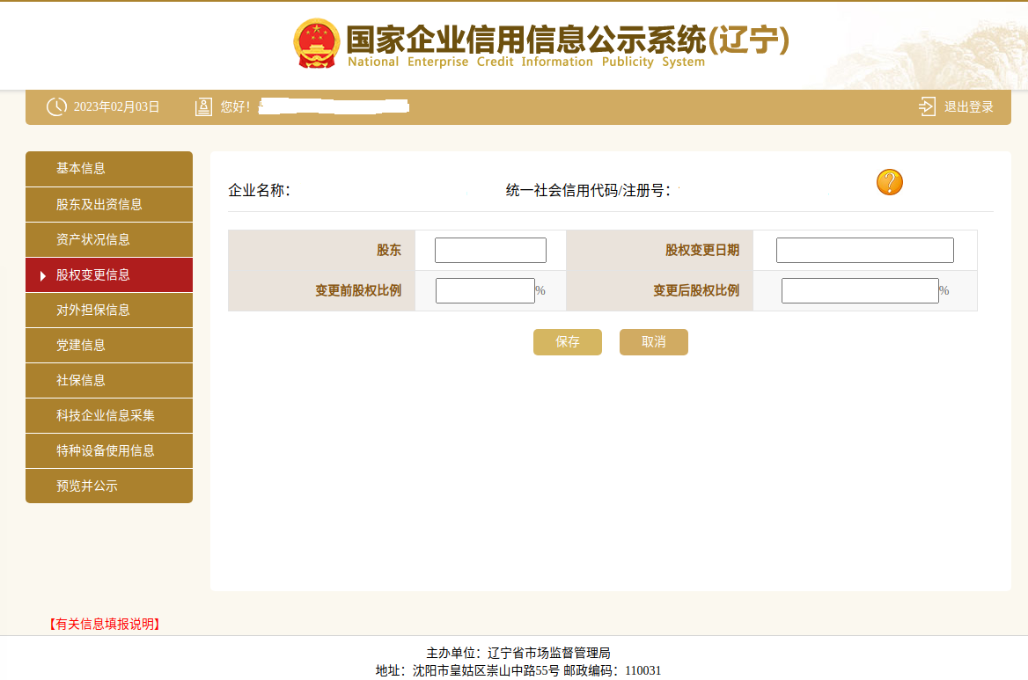
有多个股权变更信息的，每个股权变更信息填报完毕，点击【保存】后，回到“股权变更信息”界面，点击【添加】，继续填报股权变更信息。逐个股权变更信息填报完毕后点击【保存并下一项】，就可以进行下一栏目操作了
特别提醒：
1.在年报年度内，涉及股权变更的各方股东都需要公示股权变更情况，一般有增持必有减持，所以至少填报两条变更信息。填报要求是每一个股东的股权转让信息只需填报一条，变更前后的股权比例为截至报告年度12月31日的比例。
2.股权变更日期应当填报股权转让协议的生效日期。通常情况下，协议以各方签署日期作为生效日期。协议中对生效日期有特别约定的，从其约定；法律法规规定应当办理批准方可生效的，以批准之日为生效日期。
3.企业联络员填报股权变更信息前，应向公司股东、法定代表人了解情况，查阅公司章程、股东会决议、股东名册等材料。市场监管部门在依法开展的年报公示信息抽查中发现：⑴有的企业年度内有股权变更，但却在“基本信息”的年报公示选择本年度是否发生股东股权转让信息时，选择否，导致公示系统的“股权变更信息”填报栏目自动略去，直接进入下一填报栏目，股权变更信息未如实填报公示。⑵有的企业股权变更信息随意填报，或是不填变更前股东信息，或是股权比例错误，导致股权变更信息未如实填报公示。企业因此被依法列入经营异常名录，形成失信记录。在经营活动中受到联合惩戒，依法予以限制或者禁入。
4.有限责任公司股东股权转让等股权变更信息，一是应当自信息形成之日起20个工作日内通过企业信用信息公示系统向社会公示（即时信息公示）；二是应当于每年1月1日至6月30日通过企业信用信息公示系统报送年度报告并公示（年报信息公示）。二者缺一不可。
学会了这一招，“股权变更信息” 的年报公示就可以顺利过关了！
搞定年报第八招：对外担保信息篇
如果您在“基本信息”的年报公示选择是否有对外担保信息时，若选择否，公示系统的“对外担保信息”填报栏目则自动略去，直接进入下一填报栏目。若选择是，则按照下面界面提示操作。
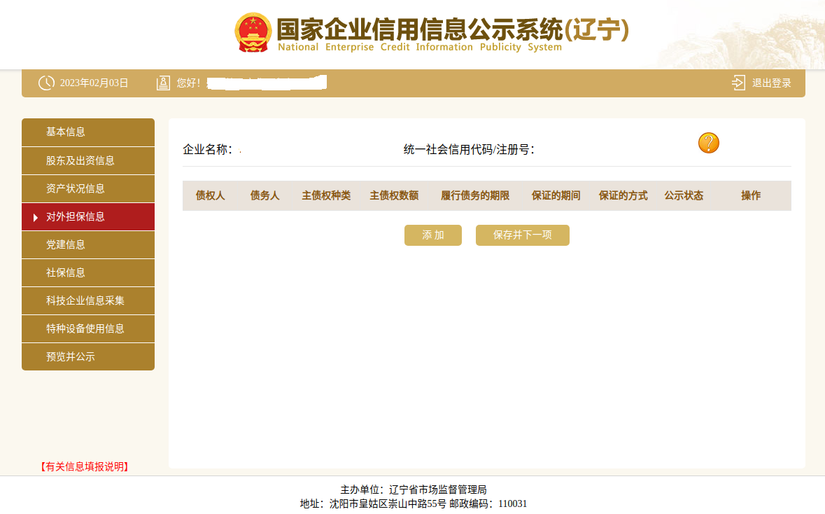
点击【添加】，按照下面界面提示操作
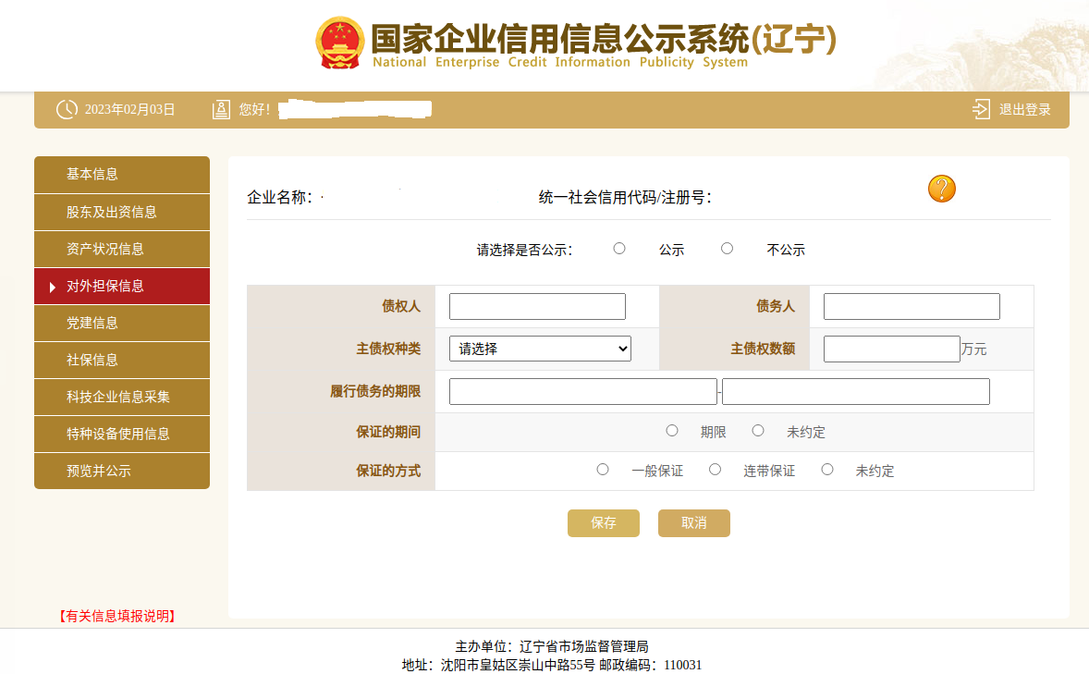
有多个对外担保信息的，每个对外担保信息填报完毕，点击【保存】后，回到“对外担保信息”界面，点击【添加】，继续填报对外担保信息。逐个对外担保信息填报完毕后点击【保存并下一项】，就可以进行下一栏目操作了
特别提醒：
1.年报公示中的对外担保，仅指《担保法》中的保证，不包括抵押、质押、定金、留置四种担保方式。保证是指保证人和债权人约定，当债务人不履行债务时，保证人按照约定履行债务或者承担责任的行为。这里的保证人就是指年报企业。年报公示所须填报的对外担保信息，通常在企业签订的担保合同中全部涵盖。
2.当事人在保证合同中约定，债务人不能履行债务时，由保证人承担保证责任的，为一般保证。当事人在保证合同中约定保证人与债务人对债务承担连带责任的，为连带责任保证。
3.对外担保信息可以选择是否对外公示。
4.企业联络员填报对外担保信息前，应向公司法定代表人了解情况，查阅企业相关合同等资料。市场监管部门在依法开展的年报公示信息抽查中发现：⑴有的企业年度内有对外担保信息，但却在“基本信息”的年报公示选择本年度是否有对外担保信息时，选择否，导致公示系统的“对外担保信息”填报栏目自动略去，直接进入下一填报栏目，对外担保信息未如实填报公示。⑵有的企业为关联单位、公司股东提供保证担保而不如实填报公示。企业因此被依法列入经营异常名录，形成失信记录。在经营活动中受到联合惩戒，依法予以限制或者禁入。
学会了这一招，“对外担保信息” 的年报公示就可以顺利过关了！
搞定年报第九招：党建信息篇
开始“党建信息”填报，按照下面界面提示操作
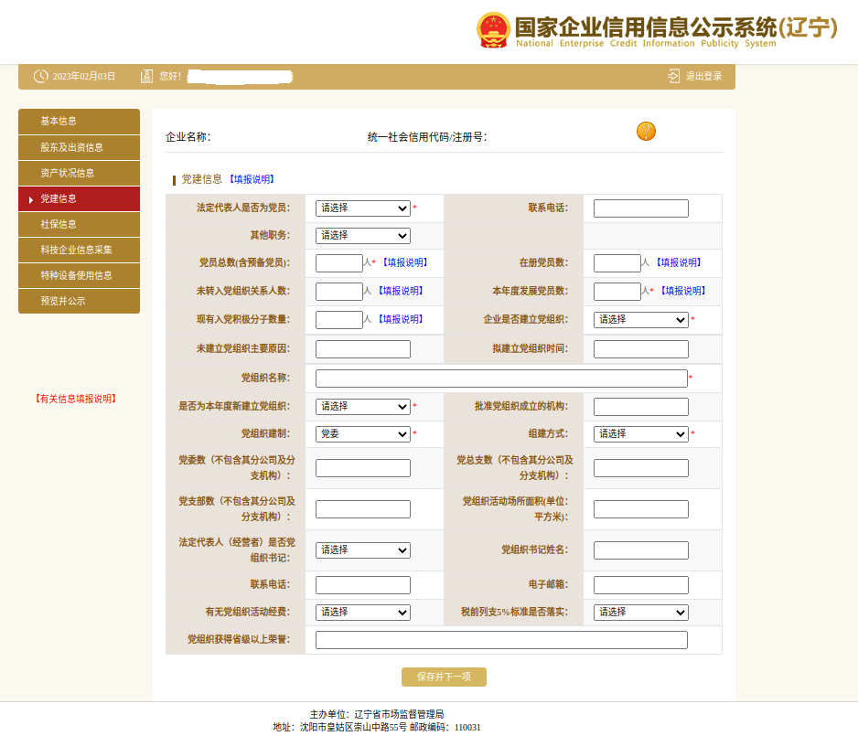
填报完毕后点击【保存并下一项】，就可以进行下一栏目操作了

特别提醒：
党建信息为不公示信息，主要采集企业党组织的建立情况，其中中共党员（包括预备党员）人数，为截止年报年度12月31日的中共党员数。
学会了这一招，“党建信息” 的年报就可以顺利过关了！
搞定年报第十招：社保信息篇
开始“社保信息”填报，按照下面界面提示操作
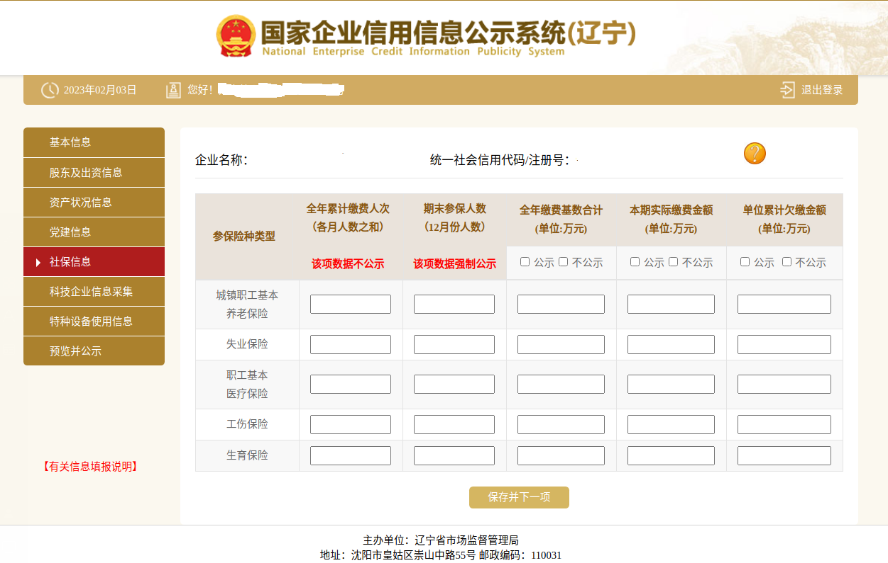
填报完毕后点击【保存并下一项】，就可以进行下一栏目操作了
特别提醒：
1.“社保信息”填报页面，为人力资源与社会保障部门采集信息项目，如有疑问，请拨打全省统一的社保咨询电话：12333。
2.参保人数，是指报告期末参加社会保险的职工人数（不含离退休人数）。具体情况以人社部门解释为准。
3.全年缴费基数，是指报告期内单位缴纳社会保险费的工资总额，按缴费人员的应缴口径计算。具体情况以人社部门解释为准。
4.本期实际缴费金额，是指报告期内单位实际缴纳的社会保险费，不包括补缴欠费和跨年度（或跨季度）的预缴金额。具体情况以人社部门解释为准。
5.单位累计欠缴金额，是指截至报告期末单位累计欠缴各项社会保险费金额（本金）。具体情况以人社部门解释为准。
学会了这一招，“社保信息” 的年报公示就可以顺利过关了!
搞定年报第十一招：科技企业信息采集篇
如果您在“基本信息”的年报公示选择是否有科技企业信息采集时，若选择否，公示系统的“科技企业信息采集”填报栏目则自动略去，直接进入下一填报栏目。若选择是，则按照下面界面提示操作。
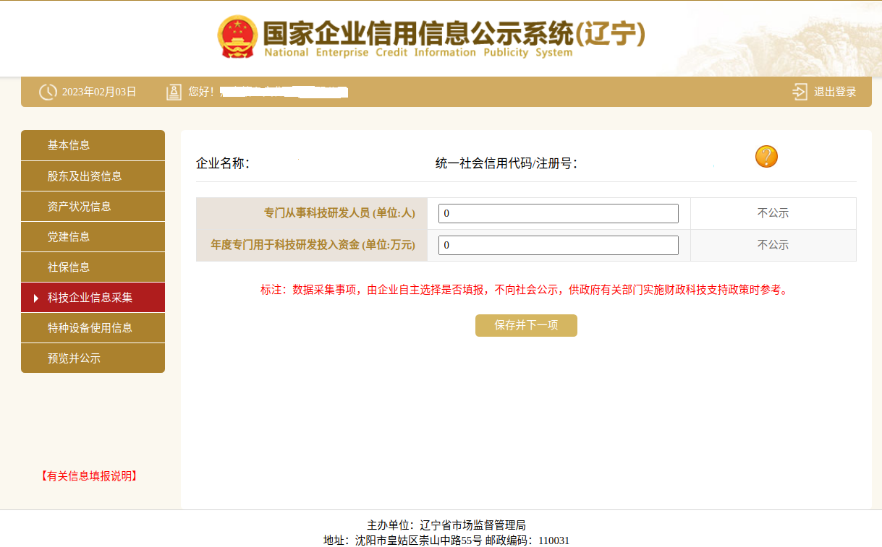
填报完毕后点击【保存并下一项】，就可以进行下一栏目操作了
特别提醒：
“科技企业信息采集”填报页面，可依据实际经营情况选择填写，为科技部门采集信息项目，如有疑问，请咨询登记机关。
学会了这一招，“科技企业信息采集” 的年报就可以顺利过关了!
搞定年报第十二招：特种设备使用信息篇
开始“特种设备使用信息”填报，按照下面界面提示操作
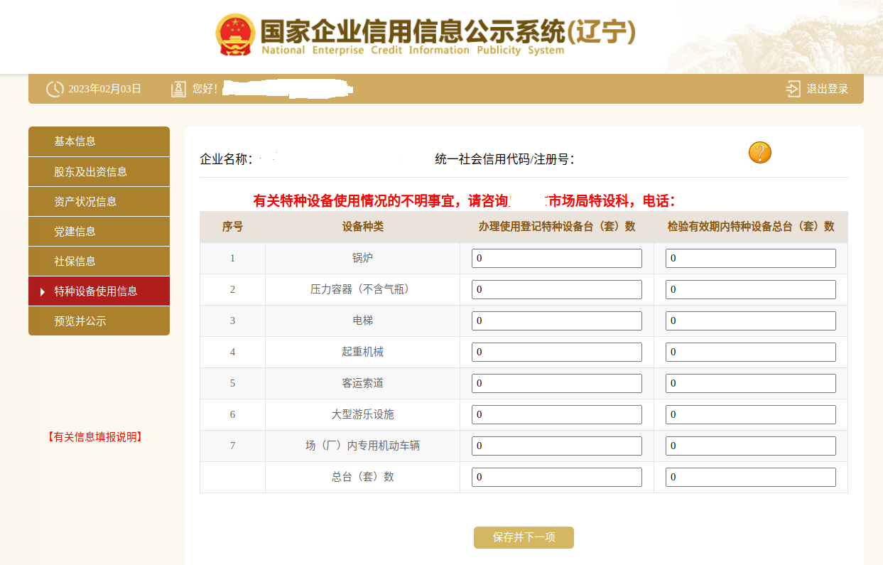
填报完毕后点击【保存并下一项】，按照下面界面提示操作
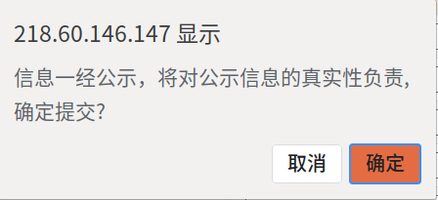

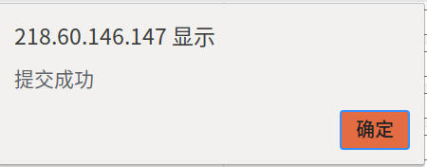
点击【确定】之后，选择【关闭】，年报公示就全部完成了。如果通过【预览全部信息】，检查填报内容有遗漏或者错误，可以点击【返回修改】进行补正。
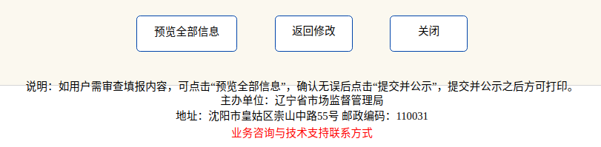
特别提醒：
1.企业在提交并公示年报后发现其年报公示的内容不准确的，应当于报告当年的6月30日前完成更正（6月30日后更正功能关闭）。更正前后的信息内容、更正时间同时公示。更正流程仍然按照年度报告公示流程操作，不需要全部重新填报，只修改需要更正的内容，之后逐步点击【保存并下一项】、【确定】即可。
2.企业年报公示完成后，联络员可以登录公示系统，在“年度报告管理”栏中，查看或打印年度报告备案留存。
您的年报公示大功告成，您的信用资本会越来越多！

